Análise Estatística do Monitoramento do Humor e da Carga
Microciclo de choque de HIIT em atletas de handebol de elite — 21 a 28 de abril de 2024
Relatório analítico completo · 27 atletas · 456 observações · reanálise independente (Python) · via não paramétrica. Atletas anonimizados (A01–A27).

1. Resumo executivo
O humor deteriorou-se de forma não linear (cúbica) ao longo do microciclo, precipitando-se no Dia 7, com a mudança concentrada no eixo energia–fadiga (vigor↓, fadiga↑). A fadiga física foi o marcador mais precoce, sensível e confiável. O efeito do HIIT é de acúmulo (não choque agudo isolado) e confunde-se com o volume. As variáveis de humor/bem-estar são não normais, exigindo métodos não paramétricos. O perfil "iceberg" caiu de 40% para 17% e a "barbatana de tubarão" subiu de 2% para 28% (fadiga somática sem colapso afetivo). A carga externa é fixa (prescrição relativa), mas a interna revela fadiga (FC de pico↓, PSE↑; session-RPE > TRIMP). A variância é dominada por traço, exigindo médias de ≥3–7 coletas para decisão individual.

2. Abordagem estatística
Delineamento observacional longitudinal, medidas repetidas (observações ⊂ dias ⊂ atletas). Unidade amostral para contrastes: o atleta (agregação por atleta), corrigindo a pseudorreplicação. α=0,05; Python (numpy, scipy, statsmodels). A normalidade foi testada por Shapiro–Wilk (com assimetria/curtose) em dois níveis (distribuição bruta e escores de mudança por atleta). Como as variáveis de humor/bem-estar são não normais, adotou-se a via NÃO PARAMÉTRICA: mediana (IQR), Spearman/rmcorr, Wilcoxon/Mann-Whitney, Kruskal-Wallis, PERMANOVA (permutação restrita ao atleta), bootstrap e fatores de Bayes/ROPE. Variáveis contínuas normais (aptidão/antropometria) admitem via paramétrica.

3. Caracterização da amostra
Tabela 1. Características da amostra (n=27).
Variável | Valor
Idade (anos) | 22.0 ± 3.8 (17–38)
Experiência (anos) | 10.5 ± 3.8
Estatura (cm) | 182.5 ± 6.5
Massa (kg) | 85.8 ± 15.7
Gordura (%) | 11.6 ± 5.3
T-CAR PV (km/h) | 14.92 ± 1.06
Posição | Armador 41% · Ala 33% · Pivô 15% · Goleiro 11%

4. Teste de normalidade (Shapiro–Wilk)
Tabela 2. Normalidade da distribuição (14/18 não normais).
Variável | n | W | Shapiro p | Assim. | Normal? | Família
Vigor | 456 | 0.974 | 2.8e-07 | 0.03 | NÃO | não paramétrica
Fadiga (BRUMS) | 456 | 0.949 | 2.2e-11 | 0.59 | NÃO | não paramétrica
Fadiga física | 456 | 0.961 | 1.1e-09 | -0.37 | NÃO | não paramétrica
Fadiga mental | 456 | 0.955 | 1.2e-10 | 0.21 | NÃO | não paramétrica
PTH/TMD | 456 | 0.895 | 4.2e-17 | 1.48 | NÃO | não paramétrica
Tensão | 456 | 0.766 | 5.5e-25 | 1.43 | NÃO | não paramétrica
Depressão | 456 | 0.489 | 4.1e-34 | 3.63 | NÃO | não paramétrica
Raiva | 456 | 0.657 | 2.9e-29 | 2.06 | NÃO | não paramétrica
Confusão | 456 | 0.44 | 2.8e-35 | 3.73 | NÃO | não paramétrica
Recuperação (TQR) | 330 | 0.922 | 4.7e-12 | -0.27 | NÃO | não paramétrica
Sonolência (Epworth) | 456 | 0.962 | 1.9e-09 | -0.16 | NÃO | não paramétrica
Estresse (PSS) | 456 | 0.987 | 3.3e-04 | -0.05 | NÃO | não paramétrica
Velocidade (104%PV) | 26 | 0.956 | 3.2e-01 | 0.13 | sim | paramétrica
Distância/sessão | 26 | 0.956 | 3.2e-01 | 0.13 | sim | paramétrica
T-CAR PV | 25 | 0.96 | 4.1e-01 | 0.6 | sim | paramétrica
CMJ | 27 | 0.974 | 7.1e-01 | -0.24 | sim | paramétrica
Massa | 25 | 0.912 | 3.3e-02 | 1.16 | NÃO | não paramétrica
Estatura | 25 | 0.907 | 2.6e-02 | 1.01 | NÃO | não paramétrica

Decisão: humor e bem-estar não normais → via NÃO PARAMÉTRICA. Nos escores de mudança (D7−D1), o eixo energia–fadiga é aproximadamente normal, mas as subescalas negativas não (Wilcoxon).

5. Estatística descritiva (mediana [IQR]; % piso)
Tabela 3. Descritivas robustas (456 observações).
Variável | Mediana [IQR] | Assim. | % piso
Vigor | 6.0 [4.0] | 0.03 | 8.6%
Fadiga BRUMS | 5.0 [5.0] | 0.59 | 7.7%
Fadiga física | 6.0 [3.0] | -0.38 | 0.7%
Fadiga mental | 4.0 [5.0] | 0.21 | 5.3%
PTH/TMD | 2.0 [10.0] | 1.49 | 0.2%
Tensão | 1.0 [2.0] | 1.44 | 49.6%
Depressão | 0.0 [1.0] | 3.64 | 67.1%
Raiva | 0.0 [2.0] | 2.07 | 59.6%
Confusão | 0.0 [0.0] | 3.75 | 80.5%

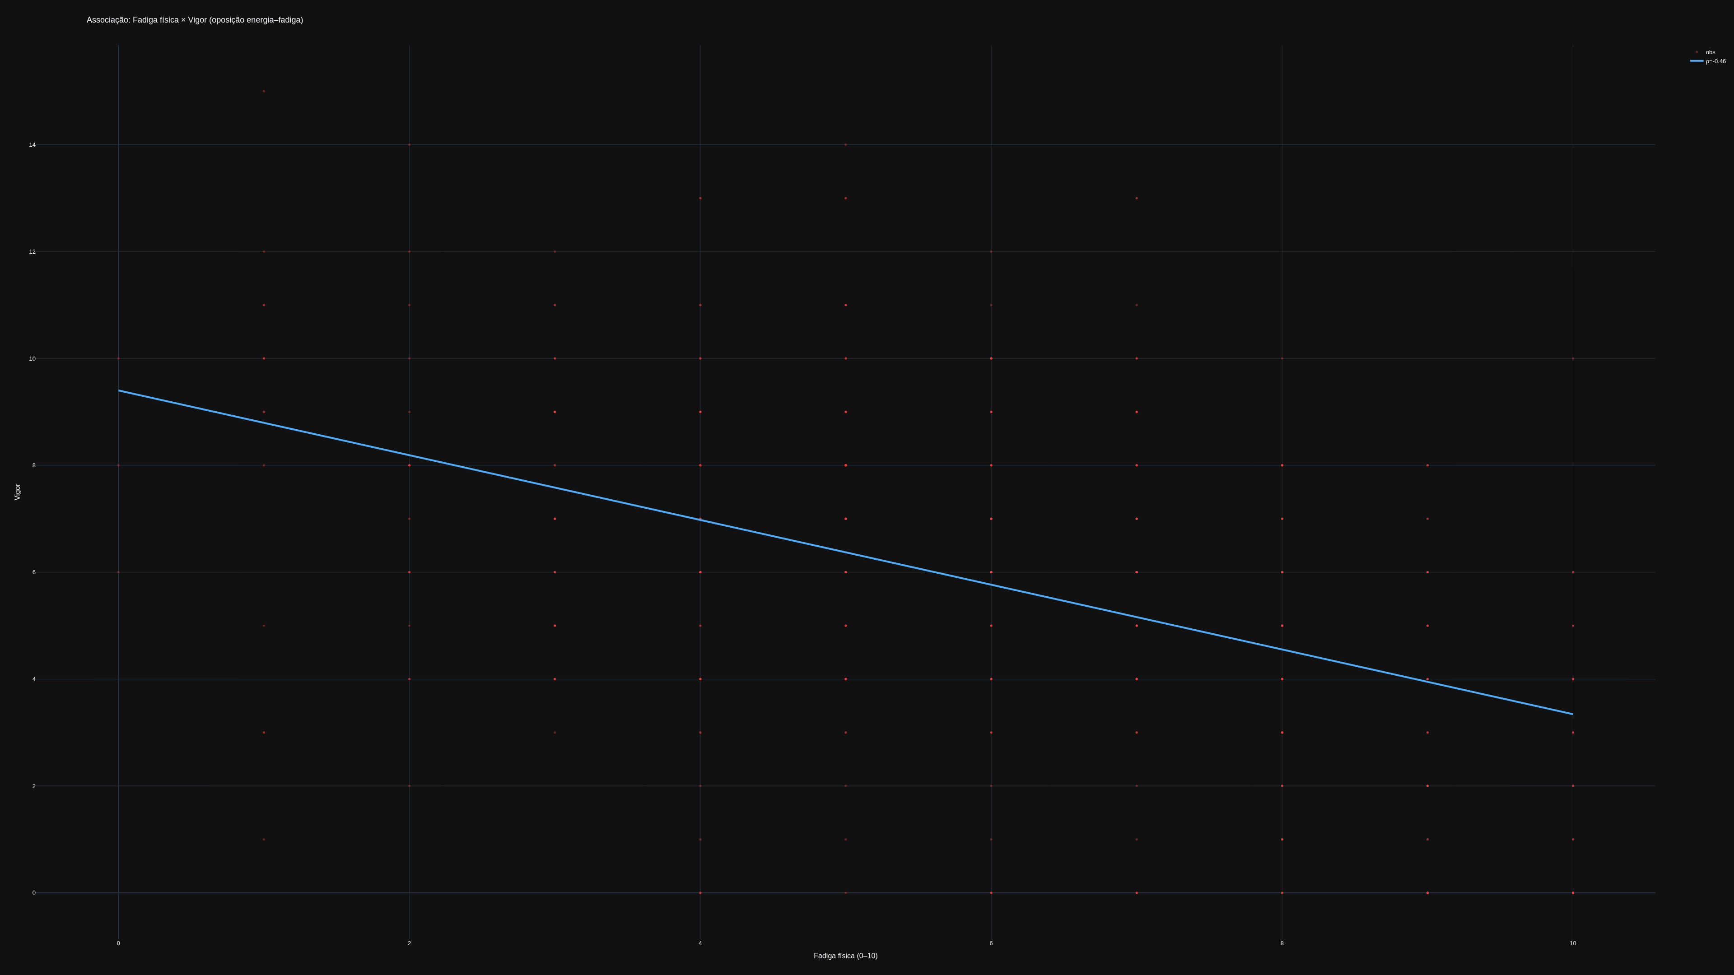
Figura 1. Associação Fadiga física × Vigor (oposição energia–fadiga).

6. Confiabilidade e estrutura (psicometria)
Tabela 4. Síntese psicométrica.
Índice | Resultado
Consistência interna (α) | Fadiga 0,80 · Depressão 0,85 · Raiva 0,87 · Tensão 0,43 (piso)
Adequação fatorial | KMO=0,835; Bartlett χ²(276)=5.228; p<0,001; 6 fatores
Decomposição de variância | Traço (ICC atleta) 0,26–0,67 — humor dominantemente traço
Precisão da decisão | 1 coleta Φ=0,57; ≥3 coletas Φ≥0,80; ICC(1,7)=0,76–0,94
Lei do piso | |dz| = 0,588 − 0,0063·(%piso); ρ=−0,92; R²=0,85

7. Efeito do dia e trajetória temporal
Tabela 5. Efeito do dia (modelo misto; FDR).
Variável | F (aprox.) | p (FDR) | ICC atleta
Fadiga física | 18,9 | <0,001 | 0,46
Vigor | 8,4 | <0,001 | 0,57
Fadiga (BRUMS) | 8,2 | <0,001 | 0,59
PTH/TMD | 5,1 | <0,001 | 0,59
Depressão | 1,6 | 0,150 (n.s.) | 0,68

Forma da trajetória: componentes ortogonais LINEAR + CÚBICA significativas (quadrática ausente); crescimento cúbico vence por AIC/LRT (p<0,001). Três fases: subida → alívio no meio → precipitação no Dia 7.
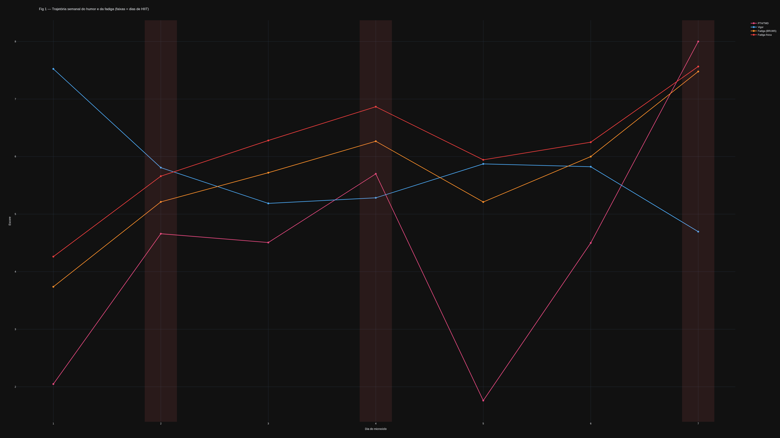
Figura 2. Trajetória semanal (faixas = dias de HIIT).
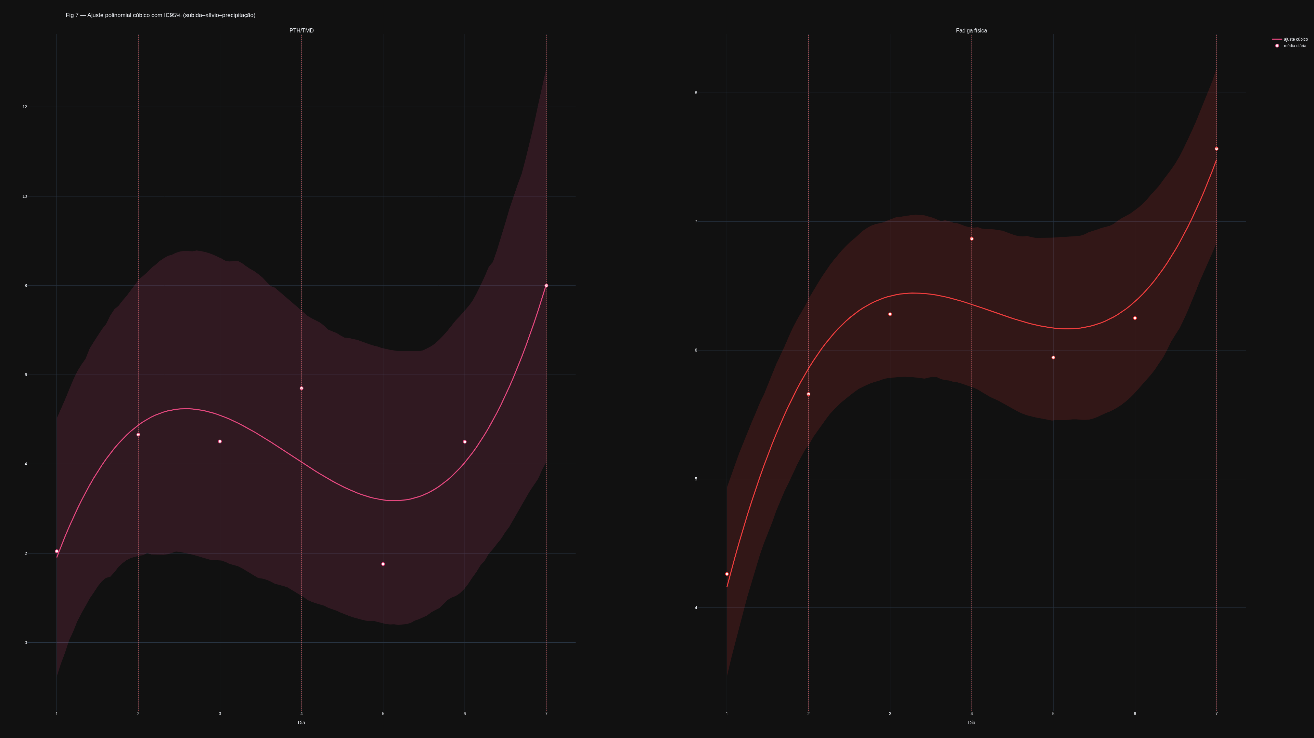
Figura 3. Ajuste polinomial cúbico com IC95% (subida–alívio–precipitação).
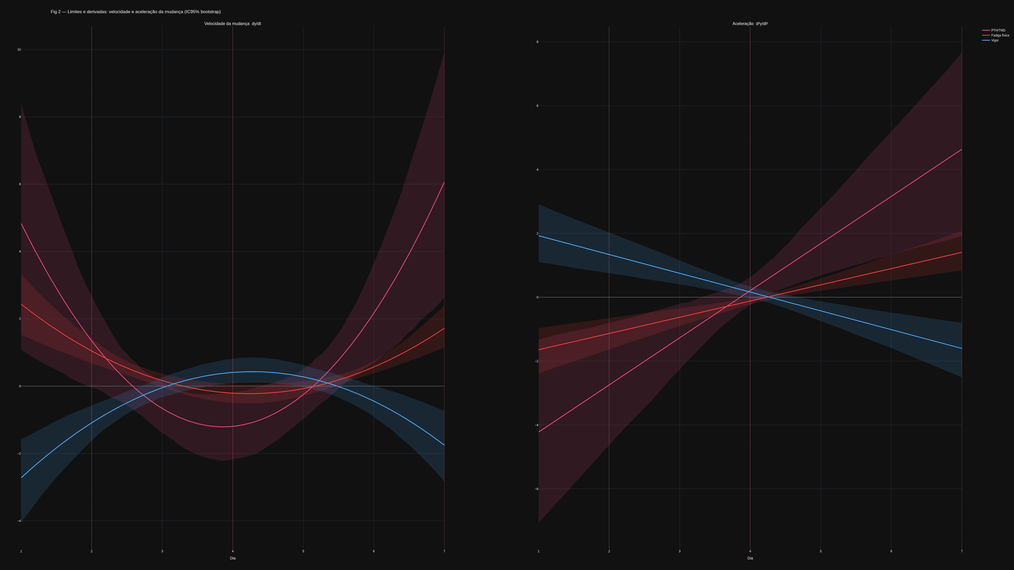
Figura 4. Limites e derivadas: velocidade e aceleração da mudança.

8. Resposta aguda pré→pós (agregada por atleta; Wilcoxon/dz; FDR)
Tabela 6. Resposta aguda; só o eixo energia–fadiga sobrevive à correção.
Variável | Δ | dz [IC95%] | p (FDR)
Fadiga física | +1,81 | +0,97 [0,69; 1,37] | <0,001 ✔
Fadiga (BRUMS) | +1,76 | +0,59 [0,36; 0,88] | 0,019 ✔
PTH/TMD | +3,14 | +0,57 [0,29; 0,89] | 0,019 ✔
Vigor | −0,80 | −0,45 [−0,80; −0,12] | 0,061
Subescalas negativas | — | |dz| ≤ 0,40 | n.s.

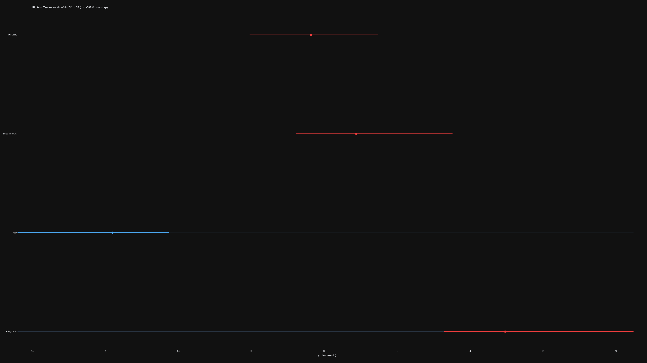
Figura 5. Tamanhos de efeito D1→D7 (dz, IC95% bootstrap).

9. Confirmação multivariada e associações
Tabela 7. Multivariada (permutação restrita ao atleta).
Teste | Estatística | p
PERMANOVA — pré vs pós | pseudo-F=1,75 | 0,003
PERMANOVA — HIIT vs não-HIIT | pseudo-F=2,71 | 0,008
Hotelling T² — eixo energia–fadiga | F(2,25)=5,59 | 0,010
Misto multivariado — LRT do dia | χ²(4)=118,9 | ≈9×10⁻²⁵

Estrutura entre-atletas: vigor↔fadiga = −0,65; fadiga↔TMD = +0,86 → eixo bipolar energia↔fadiga como dimensão de traço.
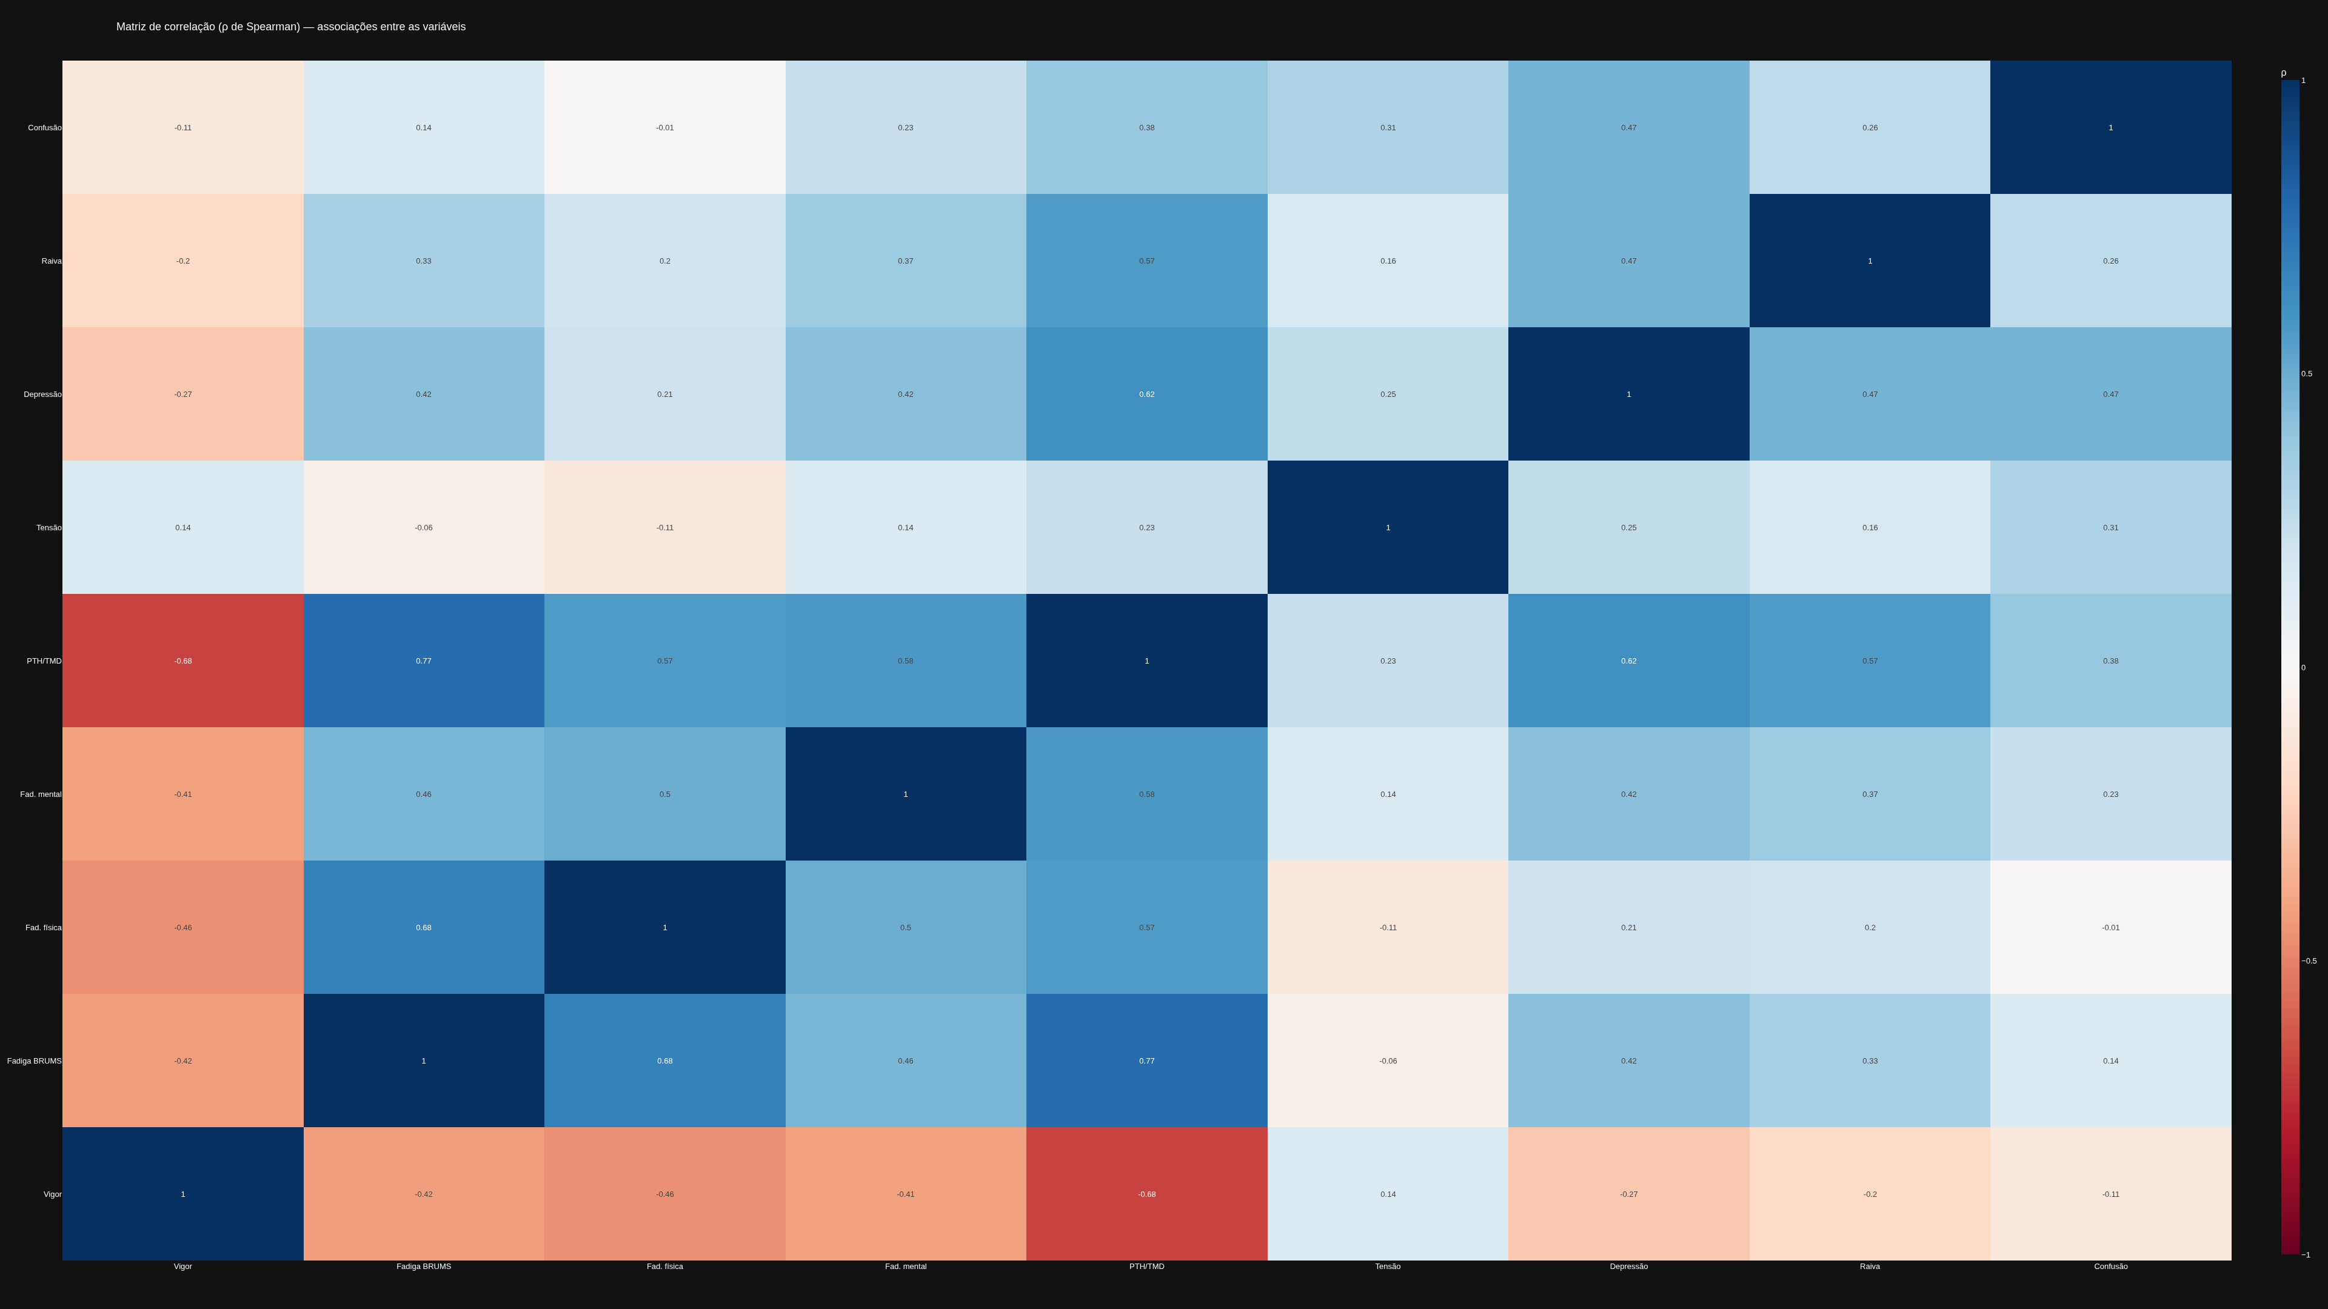
Figura 6. Matriz de correlação (ρ de Spearman) — associações entre as variáveis.
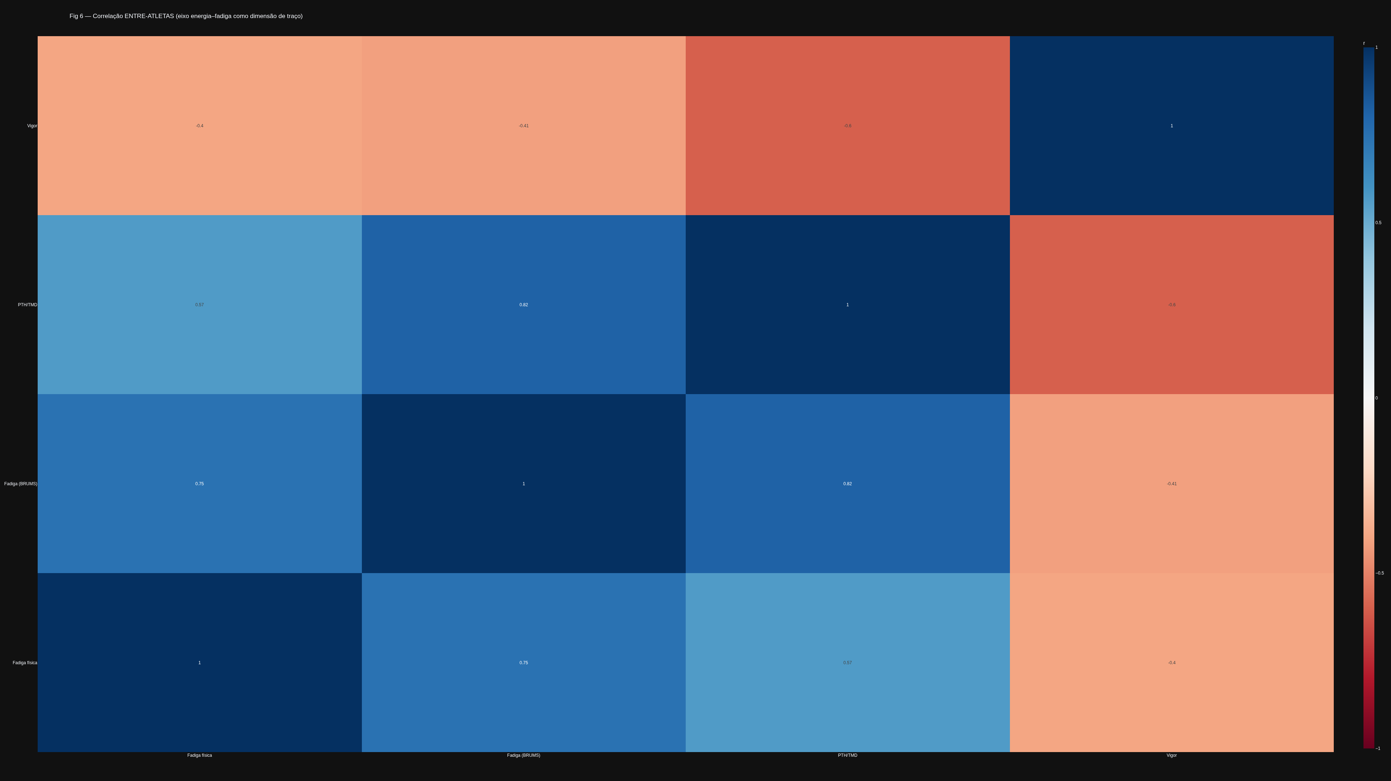
Figura 7. Correlação entre-atletas (modelo misto multivariado).

10. Perfis de humor (Parsons-Smith) — análise transversal
Tabela 8. Distribuição dos perfis (%) — início/meio/fim.
Dia | Iceberg | Barbatana | Superfície | Iceberg in | Everest in | Submerso
D1 | 40% | 2% | 26% | 10% | 14% | 7%
D4 | 30% | 8% | 35% | 10% | 8% | 8%
D7 | 17% | 28% | 28% | 7% | 9% | 11%

O grupo começa saudável (iceberg 40%, índice-iceberg z=+0,52) e termina fatigado (iceberg 17%, barbatana 28%, índice=−0,47). Mann-Whitney D1×D7 p=0,0015. Pré→pós: humor piora dentro do dia (Wilcoxon p=0,0005). Maior variação no Dia 6 (Fligner p=0,26, variância homogênea).
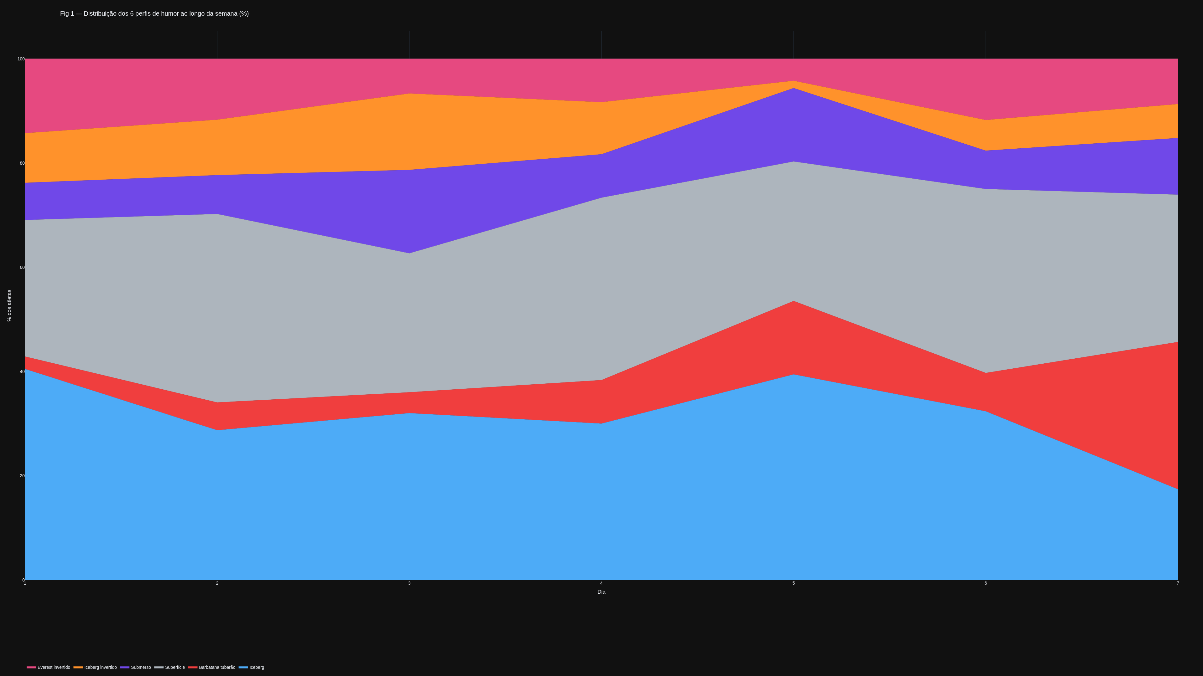
Figura 8. Distribuição dos 6 perfis ao longo da semana (iceberg↓, barbatana↑).
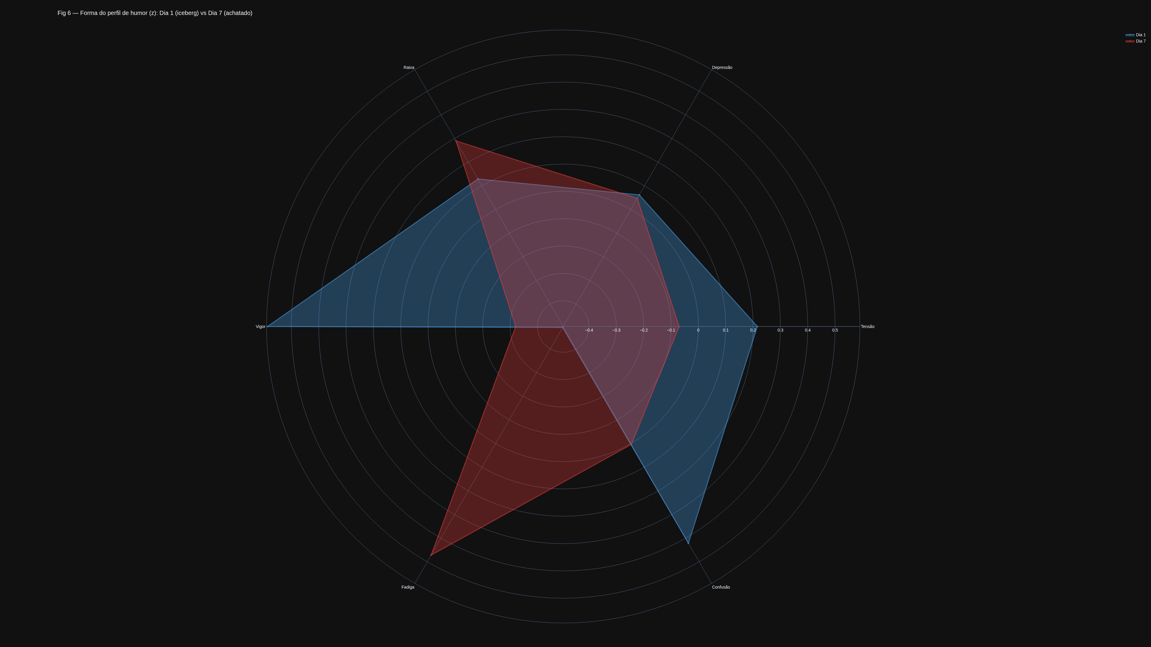
Figura 9. Forma do perfil: Dia 1 (iceberg) vs Dia 7 (achatado).

11. Relações: fadiga física × mental × BRUMS
Tabela 9. Associações da tríade de fadiga.
Par | Spearman ρ | rmcorr
Fadiga física × Fadiga BRUMS | +0,68 | +0,64
Fadiga física × Fadiga mental | +0,50 | +0,44
Fadiga mental × Fadiga BRUMS | +0,46 | +0,45

Dissociação: fadiga física e do BRUMS sobem juntas e quase dobram (4→7,5); a fadiga mental permanece estável (4,8→5,1). O custo do microciclo é somático, não afetivo — coerente com o perfil "barbatana".
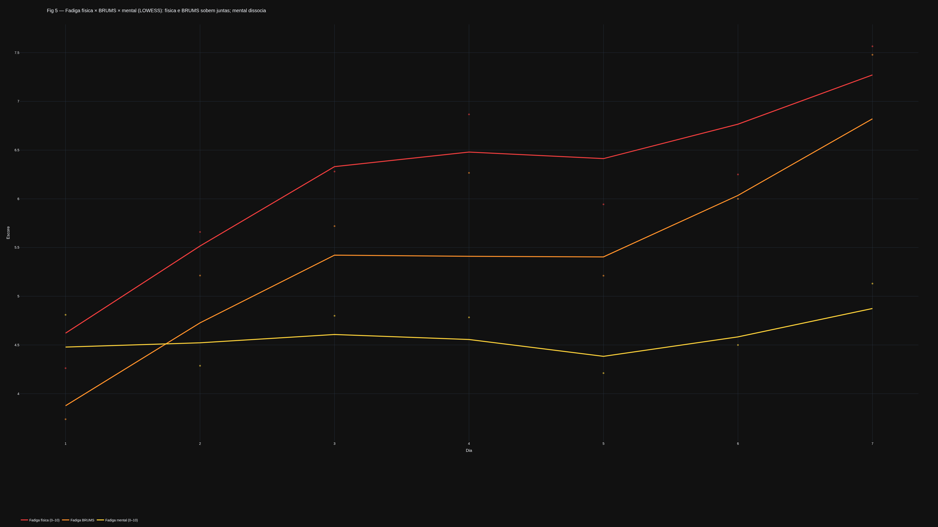
Figura 10. Fadiga física × BRUMS × mental (LOWESS): física e BRUMS sobem juntas; mental dissocia.

12. Carga interna e externa
Tabela 10. Carga do grupo.
Domínio | Resultado
Externa (4×4 min @104% PV) | Velocidade 16,5 ± 1,2 km/h; distância 2.929 ± 207 m/sessão; total ≈8,8 km (fixa entre sessões)
Interna (S1→S3) | FC pico 184→181 bpm (Friedman p<0,001); TRIMP 50,6→46,4 (cai); PSE/sRPE 196→208 (sobe)
Dissociação | TRIMP cardíaco subestima sob fadiga; session-RPE é o marcador interno fiel
Acoplamento (rmcorr) | FC pico × vigor +0,57; × TMD −0,48; × fadiga física −0,51

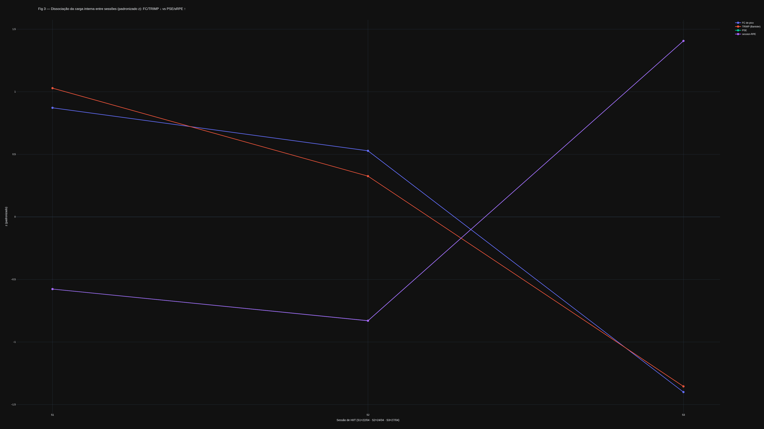
Figura 11. Dissociação da carga interna (FC/TRIMP↓ vs PSE/sRPE↑).

13. Segmentação por aptidão (não paramétrica)
Tabela 11. Fadiga física por tercil de aptidão.
Grupo (tercil T-CAR) | n | D1 | D7 | dz D1→D7
Aptidão baixa | 10 | 4,9 | 8,71 | +1,62
Aptidão média | 7 | 3,71 | 7,02 | +1,50
Aptidão alta | 8 | 3,94 | 7,25 | +1,85

Kruskal-Wallis no D7: H=4,46; p=0,107 (não significativo com n≈8–10/grupo), embora o tamanho de efeito entre extremos seja grande (g=−1,18). Aptidão × fadiga da semana ρ=−0,54 (p=0,005); robusto ao escalonamento alométrico (ρ=−0,52).

14. Modelos avançados (ROC, bayesiano, polinomial)
Tabela 12. Discriminância (ROC): o sinal está no acúmulo, não na sessão.
Tarefa (ROC) | Melhor variável | AUC [IC95%]
Discriminar sessão de HIIT | Fadiga física | 0,54 [0,48; 0,60]
Discriminar acúmulo (D7 vs D1) | Fadiga física | 0,86 [0,77; 0,92]
Discriminar dia de fadiga alta | Fadiga (BRUMS) | 0,84 [0,80; 0,88]

Bayesiano: fadiga física BF₁₀≈2444 (extrema); PTH 22,4; Fadiga 11,3; Vigor 5,9 (efeito). Confusão BF₁₀≈0,23 e 93% na ROPE → evidência para equivalência (ausência de efeito, não só p>0,05). Polinomial: cúbico vence (AIC; LRT p<0,001).
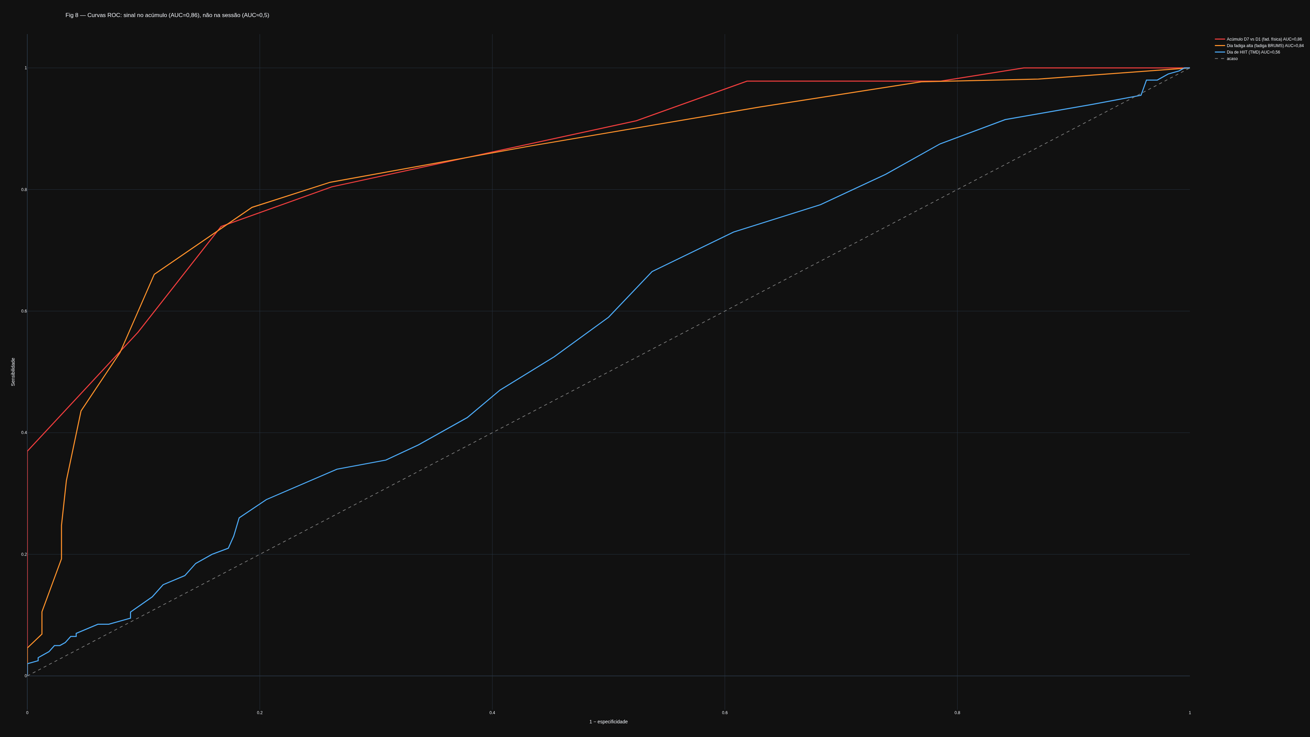
Figura 12. Curvas ROC: acúmulo (AUC=0,86) vs sessão (AUC≈0,5).

15. Conclusões
- Pressupostos: humor/bem-estar não normais → via não paramétrica (a paramétrica não é reportada onde a variável é não normal).
- Fenômeno: deterioração não linear (cúbica), precipitação no Dia 7, concentrada no eixo energia–fadiga; fadiga física como marcador-sentinela.
- HIIT: efeito de acúmulo (só o D7 difere; interação Condição×Momento n.s.), confundido com volume — não é dose-resposta.
- Perfis: iceberg→barbatana de tubarão (fadiga somática sem colapso afetivo); fadiga mental dissocia.
- Carga: externa fixa; interna revela fadiga; session-RPE > TRIMP.
- Medida: variância dominada por traço ⇒ decisão individual por médias de ≥3–7 coletas e MDC; a não-resposta das negativas é efeito piso (Bayes favorável ao nulo).
- Robustez: convergência entre modelos mistos, permutação, bayesiano, bootstrap e ROC.

16. Referências
Beedie, C., Terry, P. C., & Lane, A. M. (2000). The profile of mood states and athletic performance: Two meta-analyses. Journal of Applied Sport Psychology, 12(1), 49–68.
Bonfim, B. M. A. do, Bonuzzi, G. M. G., & Monteiro, C. B. de M. (2023). Human Movement, 24(4), 72–79.
Horta, T. A. G., Lima, P., & Matta, G. (2020). Revista Brasileira de Medicina do Esporte, 26(2), 158–161.
Yang, S., Yin, Y., & Qiu, Z. (2024). Frontiers in Neuroscience, 18, 1341972.
Liu, H., Yang, W., & Liu, H. (2023). BMC Sports Science, Medicine and Rehabilitation, 15(1).
Parsons-Smith, R. L., Terry, P. C., & Machin, M. A. (2017). Frontiers in Psychology, 8, 1958.

